About me :

Zmotywowany dużym doświadczeniem w środowisku usług finansowych, gdzie realizowałem zadania związane z migracją danych do systemów operacyjnych, dostosowywałem funkcjonalności systemów i narzędzi wspierających usługi kredytowe i procesy operacyjne banku.

Obecnie kładę nacisk na rozwój i poszerzanie wiedzy na temat testowania oprogramowania, zdobywania praktyki i pracy w kreatywnym zespole.

##Narzędzia:##

*Języki programowania i frameworki: C++

*Bazy danych, np. MySQL, MS SQL.

*Systemy operacyjne: Windows

*Poznane metodologie zarządzania: SCRUM ,Kanban.

*Narzędzia do zarządzania testowaniem: Jira, Postman

*Narzędzia wspomagające testowanie: konsola Chrome

## Tools: ##

* Programming languages and frameworks: C ++

* Databases, e.g. MySQL, MS SQL.

* Operating systems: Windows

* Known management methodologies: SCRUM, Kanban.

* Test management tools: Jira, Postman

* Tools supporting testing: Chrome console

##Kursy##

**Software Development Academy – tester oprogramowania**

*Testowanie w oparciu o ryzyko

*Techniki projektowania testów

*Agile i Waterfall

*Testowanie wspierane narzędziami

*Automatyzacja testów (Java, Selenium Webdriver)

*Testowanie w metodyce BDD

## ## Courses

** Software Development Academy - software tester **

* Risk-based testing

* Test design techniques

* Agile and Waterfall

* Testing supported by tools

* Test automation (Java, Selenium Webdriver)

* Testing in BDD methodology

Webinary, Meetupy

Projekty

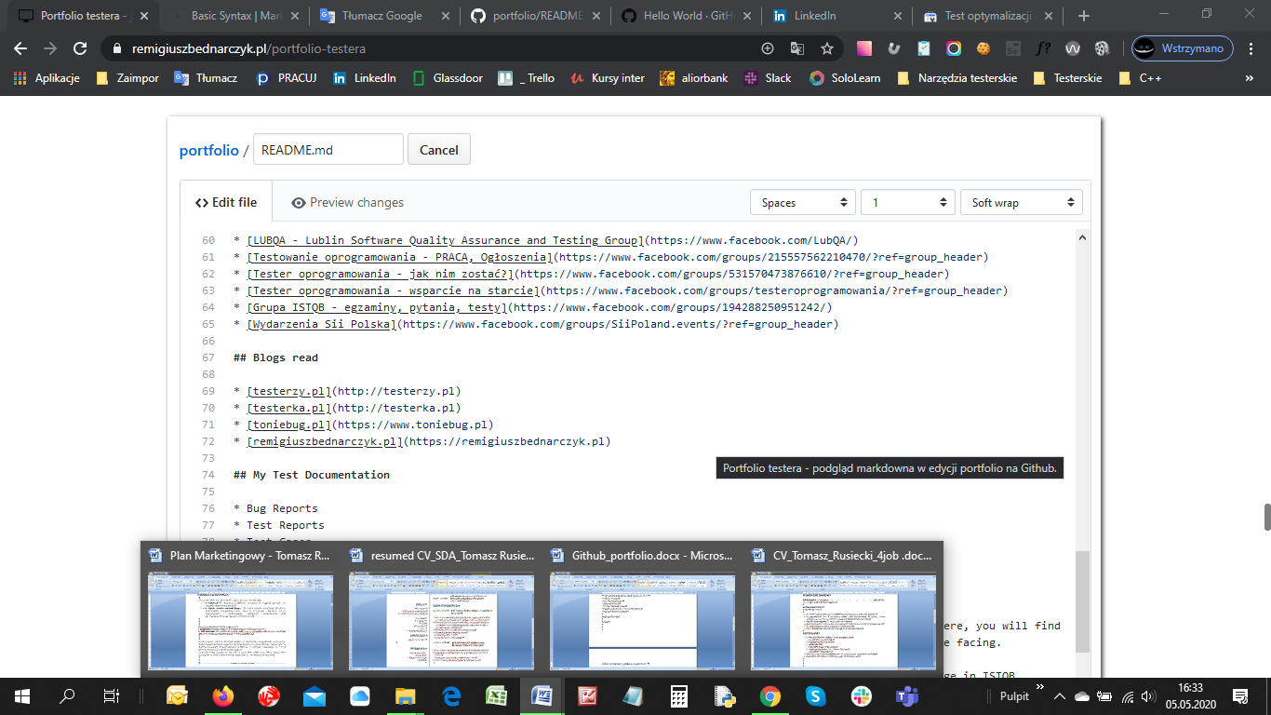

##Grupy

*[Grupa Absolwentów Software Development Academy] (<https://www.linkedin.com/groups/8790851/>)

## Blogs read

*[and-it.pl](<http://and-it.pl/wpblog/>)

*[pwicherski.gitbook.io]( <https://pwicherski.gitbook.io/>

*[remigiuszbednarczyk.pl]( <https://remigiuszbednarczyk.pl/>)

*[testerka.pl]( <http://testerka.pl/>)

*[testerzy.pl]( <https://testerzy.pl/>)

*[testuj.pl]( <https://testuj.pl/>)

##BOOKS

*R.Smilgin - Zawód tester

##Webinars

*GeekON - praktyczne ćwiczenie SQL

*Niebezpiecznik - Jak zabezpieczyć konta internetowe przed hakerami?

##My bug reports

Defect report.

[Test of the application, which after user registration allows you to receive discount codes on selected items. When testing the registration form, an error pops up] (https://drive.google.com/drive/folders/1WD3FQriCrsYyGr6EFuC_u0QxSFGSaJiz?usp=sharing)

Zgłoszenie defektu.

[Test aplikacji, która po rejestracji użytkownika umożliwia odbieranie kodów rabatowych na wybrane artykuły. Podczas testowania formularza rejestracji wyskakuje błąd](https://drive.google.com/drive/folders/1WD3FQriCrsYyGr6EFuC_u0QxSFGSaJiz?usp=sharing)

##My programs

*[C++](https://code.sololearn.com/cuiBDrdN0NSn)

**Jaką strukturę plików zachować?**

Do dokumentacji polecałbym użycie [**Google Drive**](https://www.google.com/drive/) z odpowiednio skonfigurowanymi uprawnieniami do plików, a do kodu źródłowego czy odnośników tekstowych utworzyłbym kolejne strony w portfolio, tworząc odnośniki w głównym pliku **README.md**

Sololearn